**Практическая работа №5**

**Тема:** Диаграммы вариантов использования и последовательности

**Цель:** Разработать диаграмму последовательности

**Средства для выполнения работы:**

* информационные: теоретическая часть, лекции, раздаточный материал, Microsoft Visio.

**Ход работы**

1. Ознакомьтесь с теоретической частью

2. Выполните задания практической части

3. Оформите отчет, ответьте на вопросы

**Теоретическая часть**

Понятие  варианта  использования (use case)  впервые  ввел **Ивар Якобсон**  и придал  ему  такую  значимость,  что  в  настоящее  время **вариант  использования**  превратился  в  **основной  элемент  разработки и планирования проекта**.

Вариант  использования  представляет  собой  последовательность действий (транзакций),  выполняемых  системой  в  ответ  на  событие, инициируемое  некоторым  внешним  объектом (действующим  лицом). Вариант  использования  описывает  типичное  взаимодействие между пользователем  и  системой.  В  простейшем  случае  вариант использования определяется в процессе обсуждения с пользователем тех функций, которые он хотел бы реализовать. На языке UML вариант использования изображают следующим образом:

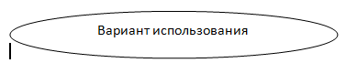

***Рис.2. Вариант использования***

**Действующее лицо (actor)** – это **роль**, которую пользователь играет по отношению к системе. Действующие лица представляют собой роли, а не  конкретных  людей  или  наименования  работ.  Несмотря  на  то,  что на диаграммах  вариантов  использования  они  изображаются  в  виде стилизованных  человеческих  фигурок,  действующее  лицо  может  также быть  внешней  системой,  которой  необходима  некоторая  информация от данной системы. Показывать на диаграмме действующих лиц следует только  в  том  случае,  когда  им  действительно  необходимы  некоторые варианты использования.  На языке UML действующие лица представляют в виде фигур:



*Рис.3. Действующее лицо (актер)*

**Действующие  лица  делятся  на  три  основных  типа:**

* пользователи;
* системы;
* другие системы, взаимодействующие с данной;
* время.

Время становится действующим лицом, если от него зависит запуск каких-либо событий в системе.

**Связи  между  вариантами  использования  и  действующими лицами**

В  языке UML  на  диаграммах  вариантов  использования поддерживается **несколько  типов  связей  между  элементами  диаграммы.** Это  связи  коммуникации (communication),  включения (include), расширения (extend) и обобщения (generalization).

**Связь  коммуникации** –  это  связь  между  вариантом  использования и действующим лицом. На языке UML связи коммуникации показывают с помощью однонаправленной ассоциации (сплошной линии).

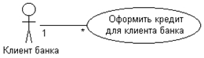

Рис.4. Пример связи коммуникации

Связь  включения  применяется  в  тех  ситуациях,  когда  имеется какой-либо фрагмент поведения системы, который повторяется более чем в одном  варианте  использования.  С  помощью  таких  связей  обычно моделируют  многократно  используемую  функциональность.

Связь  расширения  применяется  при  описании  изменений в нормальном поведении системы. Она позволяет варианту использования только  при необходимости  использовать  функциональные  возможности другого.

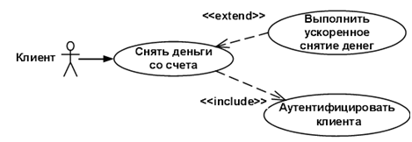

Рис.5. Пример связи включения и расширения

С  помощью  связи  обобщения  показывают,  что  у  нескольких действующих лиц имеются общие черты.

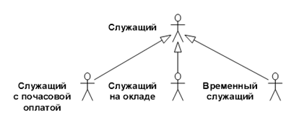

Рис.6. Пример связи обобщения

**Диаграммы  взаимодействия (interaction diagrams)**

**Диаграммы взаимодействия** (interaction diagrams) описывают поведение взаимодействующих групп объектов. Как правило,  диаграмма  взаимодействия  охватывает  поведение объектов  в рамках  только  одного  варианта  использования.  На  такой диаграмме  отображается  ряд  объектов  и  те  сообщения,  которыми  они обмениваются между собой.

***Сообщение (message)*** –  это  средство,  с  помощью  которого объект-отправитель запрашивает у объекта получателя выполнение одной из его операций.

***Информационное (informative)  сообщение*** –  это  сообщение, снабжающее объект-получатель некоторой информацией для обновления его состояния.

***Сообщение-запрос (interrogative)*** – это сообщение, запрашивающее выдачу некоторой информации об объекте-получателе.

***Императивное (imperative)  сообщение*** –  это  сообщение, запрашивающее у объекта-получателя выполнение некоторых действий.

**Существует  два  вида  диаграмм  взаимодействия:  диаграммы последовательности (sequence diagrams)  и  кооперативные  диаграммы (collaboration diagrams).**

**Диаграмма последовательности (sequence diagrams)**

Диаграмма последовательности отражает поток событий, происходящих в рамках варианта использования.

Все действующие лица показаны  в верхней  части  диаграммы. Стрелки  соответствуют сообщениям, передаваемым между действующим лицом и объектом или между объектами для выполнения требуемых функций.

На  диаграмме  последовательности  объект  изображается  в  виде прямоугольника,  от  которого  вниз  проведена  пунктирная  вертикальная линия.  Эта  линия  называется  линией  жизни (lifeline)  объекта.  Она представляет  собой  фрагмент  жизненного  цикла  объекта  в  процессе взаимодействия.

Каждое  сообщение  представляется  в  виде  стрелки  между  линиями жизни  двух  объектов. Сообщения  появляются  в  том  порядке,  как  они показаны  на странице  сверху  вниз.  Каждое  сообщение  помечается  как минимум  именем  сообщения. При  желании  можно  добавить  также аргументы и некоторую управляющую информацию. Можно показать самоделегирование (self-delegation) – сообщение, которое объект посылает самому себе, при этом стрелка сообщения указывает на ту же самую линию жизни.

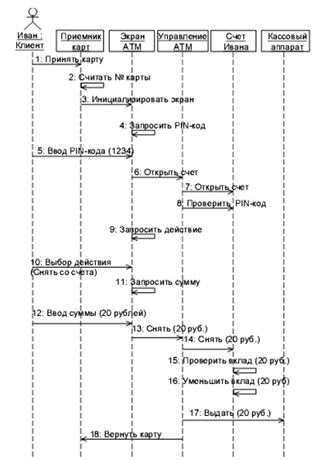

Рис. 7. Пример диаграммы последовательности

**Практическая часть**

Постройте диаграммы вариантов использования и последовательности для своей информационной системы.